

气体体积的测定既可通过测量气体排出的液体体积来确定(二者体积值相等)，也可直接测量收集的气体体积。
测量气体体积的常用方法：
(1)直接测量法。如图A、B、C、D、E均是直接测量气体体积的装置。
测量前，A装置可先通过调整左右两管的高度使左管(有刻度)充满液体，且两管液面相平。
C装置则是直接将一种反应物置于倒置的量筒中，另一反应物置于水槽中，二者反应产生的气体可以直接测量。
D装置：用于测量混合气体中被吸收(或不被吸收)的气体的体积。读数时，球形容器和量气管液面相平，量气管内增加的水的体积等于被反应管吸收后剩余气体的体积。
解答该量气装置读数时的答题模板：
①将××××恢复至室温。
②调节×××与×××两端液面相平。
③视线与×××在同一水平线上。
E装置：直接测量固液反应产生气体的体积，注意应恢复至室温后，读取注射器中气体的体积(一般适合滴加液体量比较少的气体体积测量)。
(2)间接测量法。如F装置是通过测量气体排出的液体体积来确定气体体积。
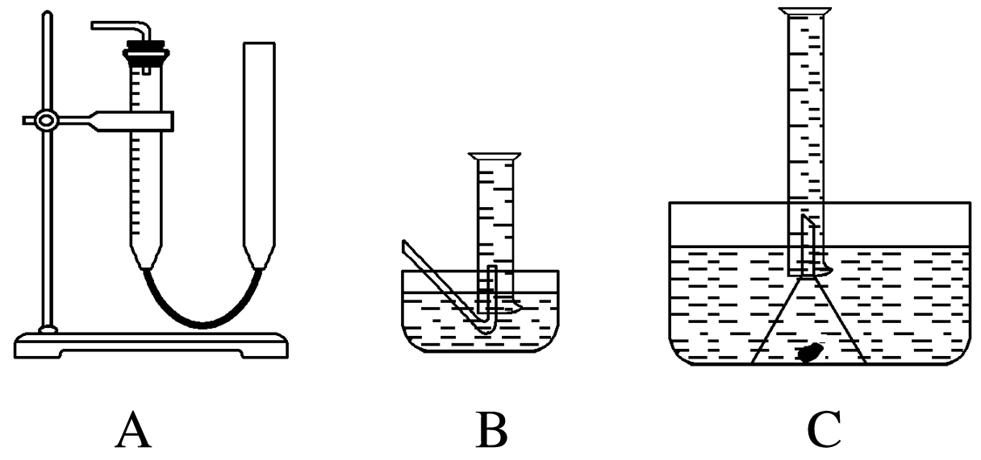
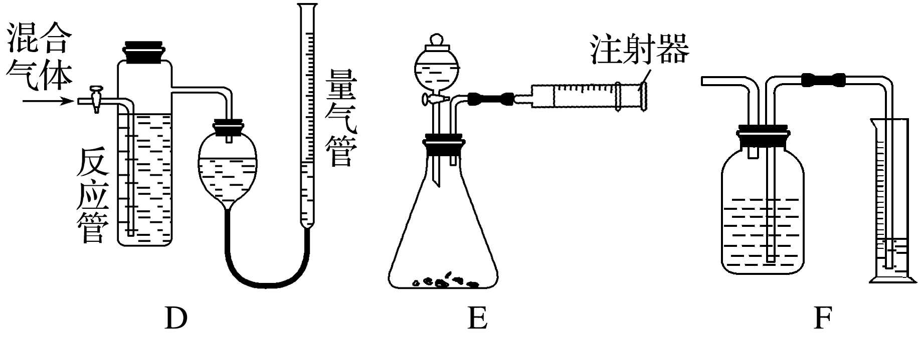

欲测定金属镁的相对原子质量，请利用下图给定的仪器组成一套实验装置(每个仪器只能使用一次，假设气体的体积可看作标准状况下的体积)。
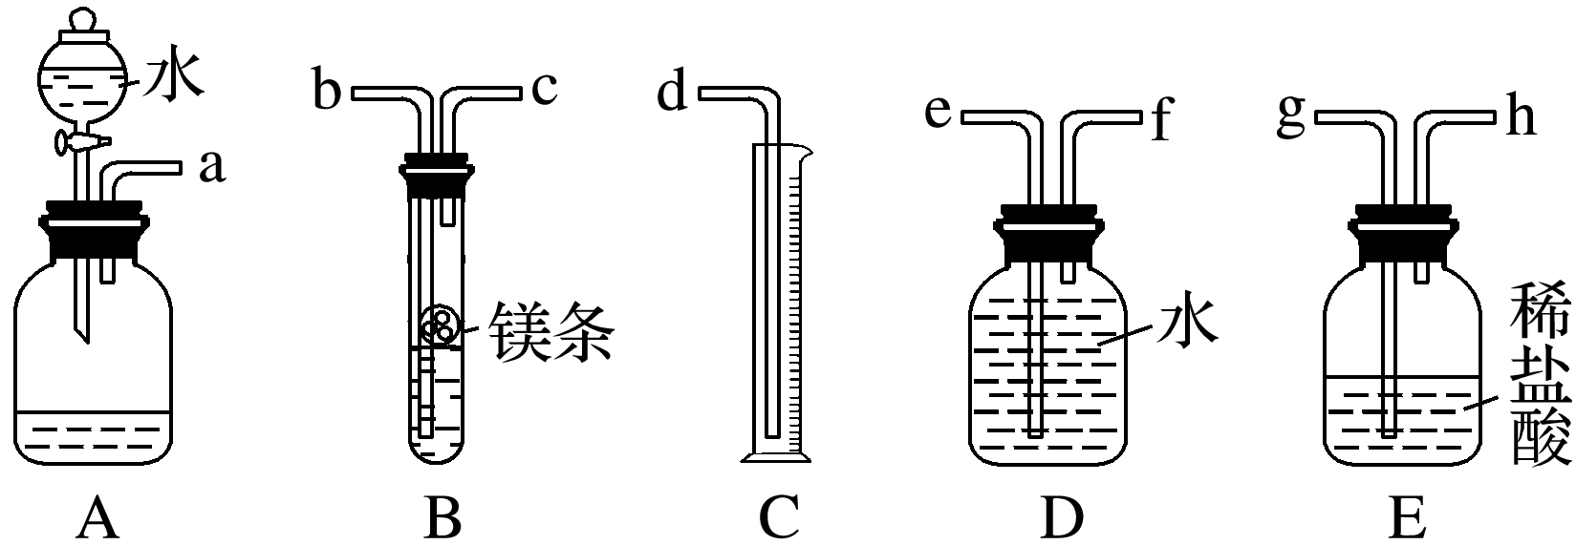
填写下列各项(气流从左到右)：
(1)各种仪器连接的先后顺序是________接________、________接________、________接________、________接________(用小写字母表示)。
(2)连接好仪器后，要进行的操作有以下几步，其先后顺序是___________________________(填序号)。
①待仪器B中的温度恢复至室温时，测得量筒C中水的体积为V_{a} mL；
②擦掉镁条表面的氧化膜，将其置于天平上称量，得质量为m g，并将其投入试管B中的带孔隔板上；
③检查装置的气密性；
④旋开装置A上分液漏斗的活塞，使其中的水顺利流下，当镁完全溶解时再关闭这个活塞，这时A中共放入水V_{b} mL。
(3)根据实验数据可算出金属镁的相对原子质量，其数学表达式为_____________________。
(4)若试管B的温度未冷却至室温，就读出量筒C中水的体积，这将会使所测定镁的相对原子质量数据________(填“偏大”“偏小”或“无影响”)。
(5)仔细分析上述实验装置后，经讨论认为结果会有误差，于是又设计了如下图所示的实验装置。
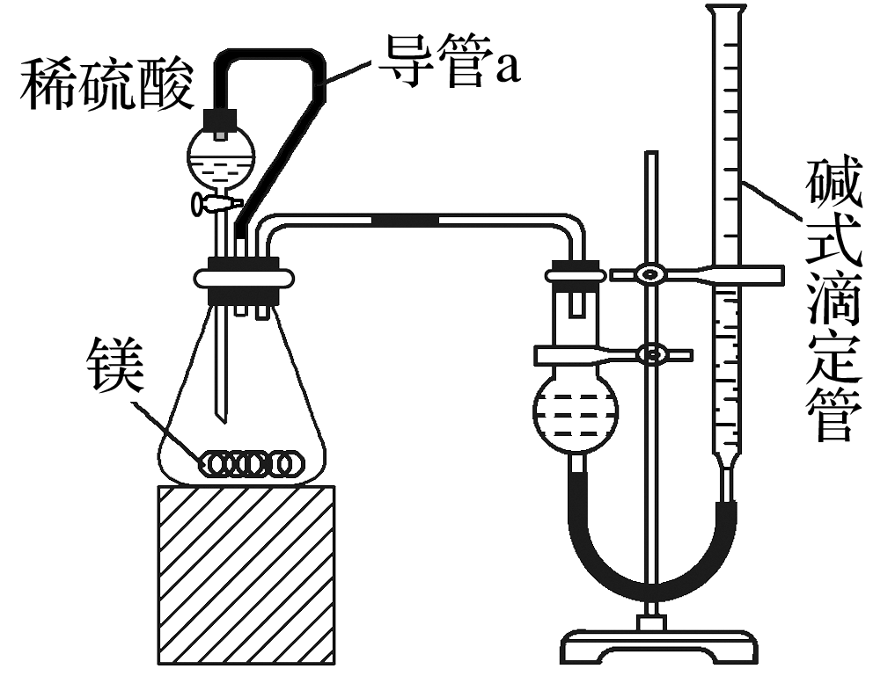
①装置中导管a的作用是_______________________________________________________
_____________________________________________________________________________。
②实验前后碱式滴定管中液面读数分别为V₁ mL、V₂ mL。则产生氢气的体积为________mL。
答案 (1)a h g b c f e d
(2)③②④①
(3)
(4)偏小
(5)①使分液漏斗内气体压强与锥形瓶内气体压强相等，打开分液漏斗活塞时稀硫酸能顺利滴下；可以消除由于加入稀硫酸引起的氢气体积误差 ②V₁－V₂
解析 (1)根据实验目的及各装置的特点分析可知：利用A装置中的水压将E中稀盐酸压至B中，产生的气体通过将D中的水排入C中测量其体积，所以连接顺序为a→h→g→b→c→f→e→d。
(2)综合考虑各实验步骤可知先后顺序为③②④①。
(3)由题意知：
Mg ～ H₂
M 22.4 L
m (V_{a}－V_{b})×10^{－3} L
所以M＝。
(4)由于试管B未冷却至室温，会导致V_{a}变大，所以使Mg的相对原子质量偏小。

